Ponedeljek, 30. 3. 2020
Rešitve nalog iz delovnega zvezka str. 48:
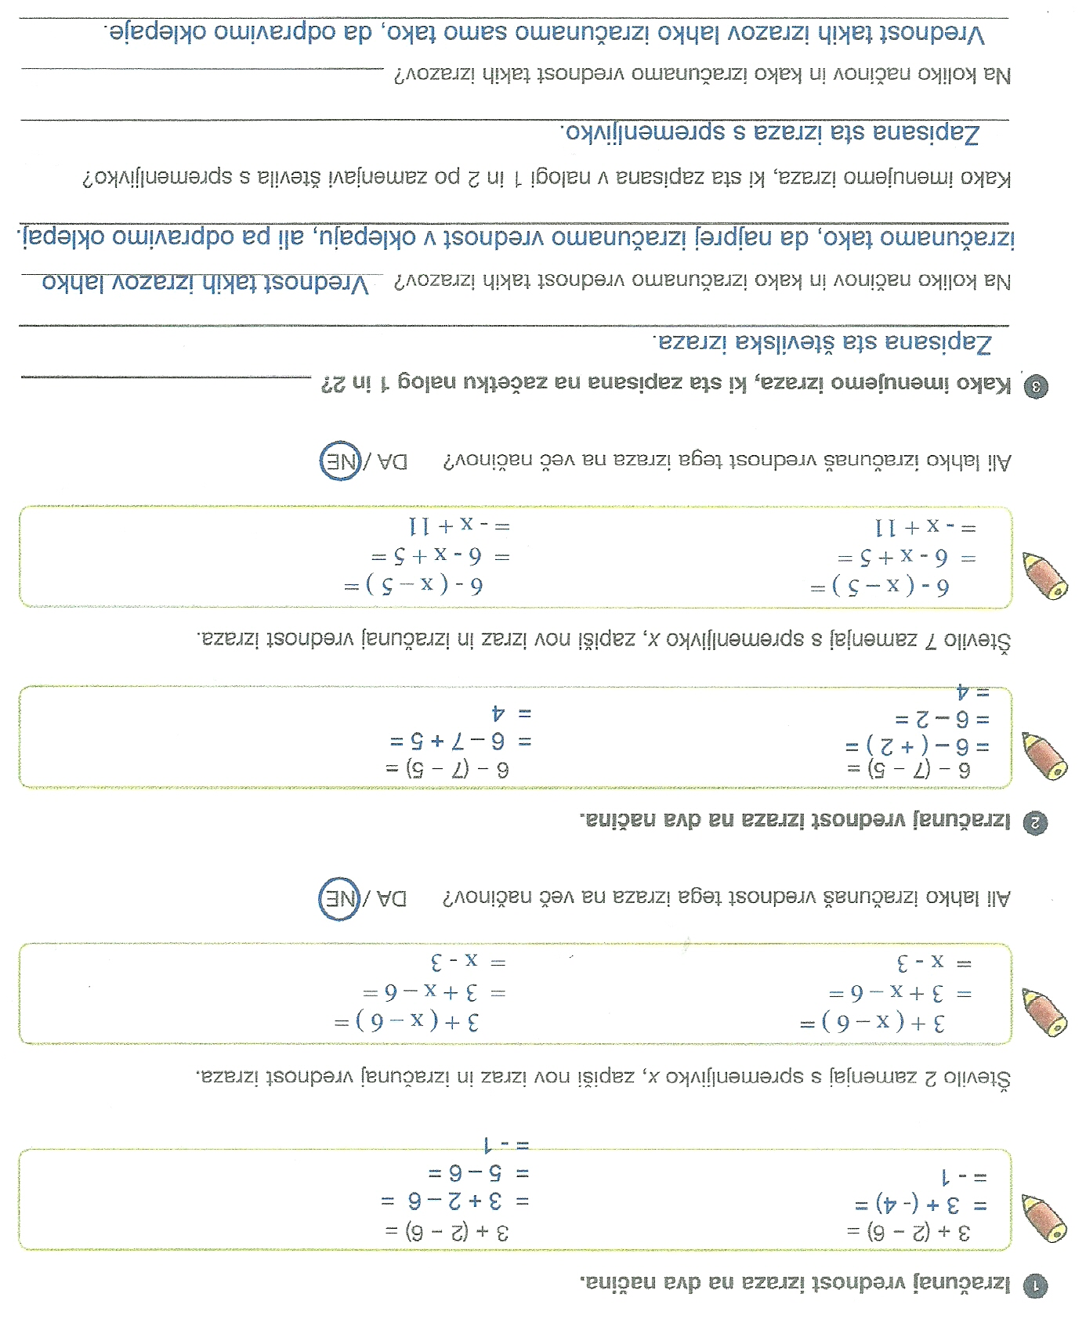

Rešitve nalog iz učbenika str. 92 / 1, 3
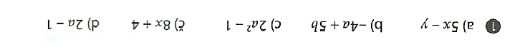
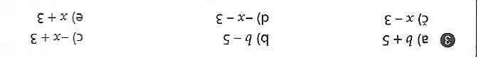

Zapis v zvezek:
Šolska vaja
1. Učb. str. 92 / 2 Najprej odpravi oklepaje, seštej podobne enočlenike in v ta
poenostavljen izraz vstavi dano vrednost spremenljivke.

2. Učb. str. 92 / 4
3. Zbirka nalog, 1. del str. 182 / 17

